Х.-К. Андерсен «Снежная королева»
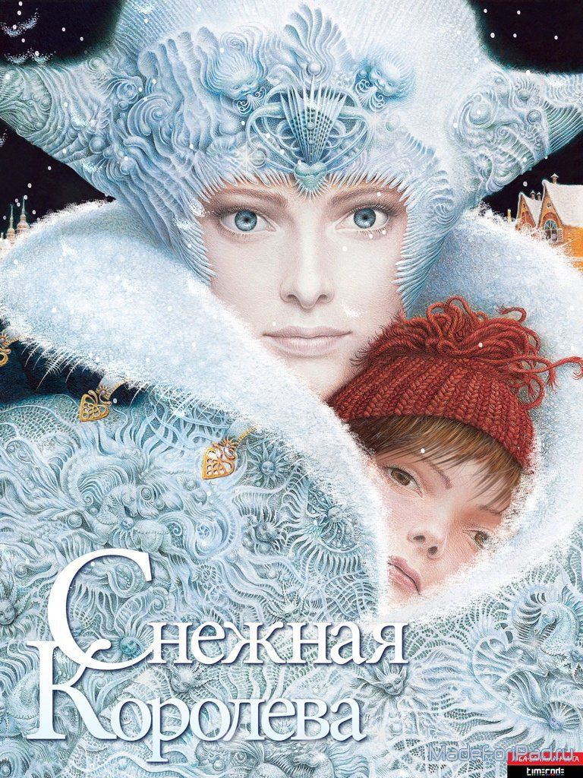
Прежде чем появилась привычная для нас «Снежная королева» Андерсеном была написана одноимённая стихотворная сказка. Как и многие другие первые литературные сказки писателя 1820 — начала 1830-х годов, она была связана с народными преданиями, героиня — Снежная королева, близкая к Образу Ледяной девы из датских. В «Снежной королеве» 1840-х годов писатель сохранил фабулу народного предания и стихотворной сказки 1820-х годов. Это первая большая по объему сказка Андерсена. Она сострит из семи глав, причем, первая из них «Зеркало и его осколки», по словам самого сказочника, – является, вполне самостоятельным произведением.
История написания сказки - http://nochdobra.com/snezhnaya-koroleva-istoriya-izvestnoj-skazki/
http://studbooks.net/763599/literatura/snezhnaya_koroleva_ghnbspandersena_pervoe_literaturnoe_voploschenie_obraza
Х.-К. Андерсен. Биография - http://www.miloliza.com/biografiya/andersen-biografiya
Сказки Х.-К. Андерсена - https://skazki.rustih.ru/avtorskie-skazki/gans-xristian-andersen-skazki/
http://narodstory.net/andersen.php
http://lukoshko.net/storyList/skazki-andersena.htm
Удивительный Андерсен - http://www.sky-art.com/andersen/index.htm
Аудиокнига - https://deti-online.com/audioskazki/skazki-andersena-mp3/
Сказка «Снежная королева» - http://narodstory.net/skazki-andersen.php?id=19
Аудиокнига «Снежная королева» - https://audioknigi.club/gh-andersen-snezhnaya-koroleva
Экранизация – https://www.youtube.com/watch?v=o_pbMHqnWEY
Мультфильм - https://www.ivi.ru/watch/34663

Проверь себя:
Онлайн-тесты - http://testedu.ru/test/literatura/5-klass/test-po-skazke-andersena-snezhnaya-koroleva.html
http://kupidonia.ru/viktoriny/viktorina-po-skazke-andersena-snezhnaja-koroleva
https://smtimes.ru/books/test-skazka-snezhnaya-koroleva/
https://bbf.ru/tests/342/
http://kupidonia.ru/all_viktoriny/viktoriny-po-skazkam-andersena

